北京联合大学研究生复试报名费缴费流程
推荐使用谷歌浏览器
一、注册
1.请在PC端输入网址https://upay.buu.edu.cn:8443进行访问，到账号登录页面（见下图）。

2.点击注册，填写信息进行注册，建议用手机号作为登录的用户名。(如本科阶段为联大学生无需访问此网址进行注册，通过手机进入“微门户-我的缴费-去缴费-报名费-研究生复试报名费”进行缴费)
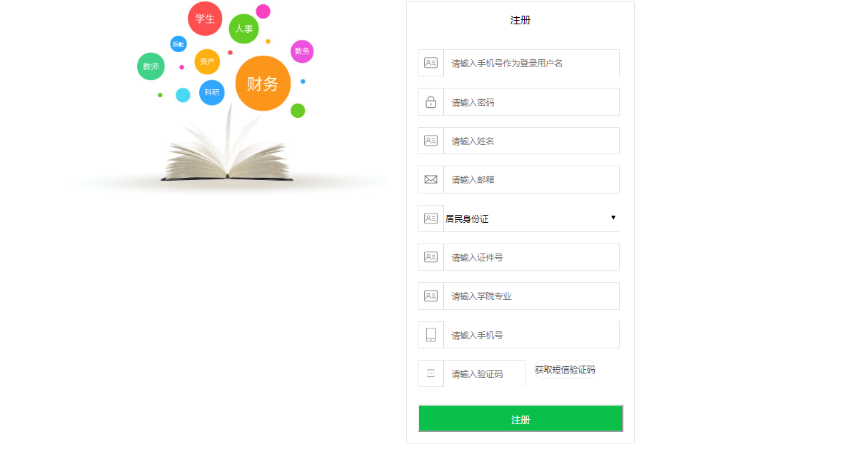
3.注册成功后，返回登录界面进行登录，登录成功进入系统首页。（注册信息可以在登录成功后，点击头像进入个人中心查看和修改。）
二、缴费
1.点击“未缴费”->“去缴费” ->“报名费”
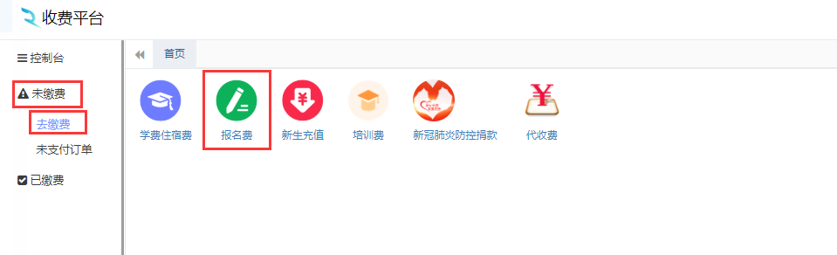
2.点击“研究生复试报名费”
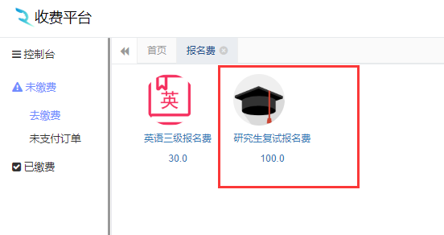
3.点击确认支付，微信扫码支付即可。
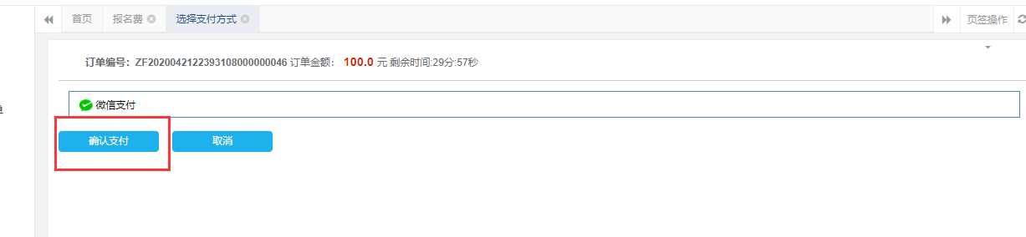
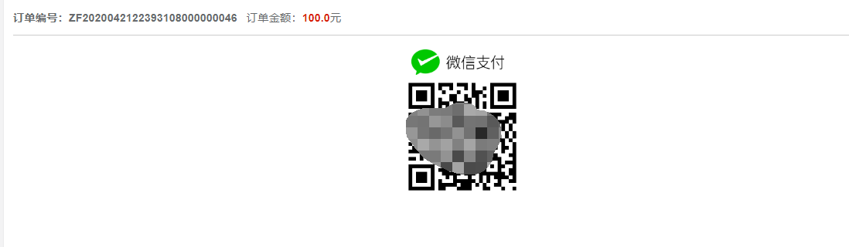
4.如果没有完成支付，可以到未支付订单进行支付或者取消订单。完成缴费后，可以在“已缴费”项下查看缴费情况。
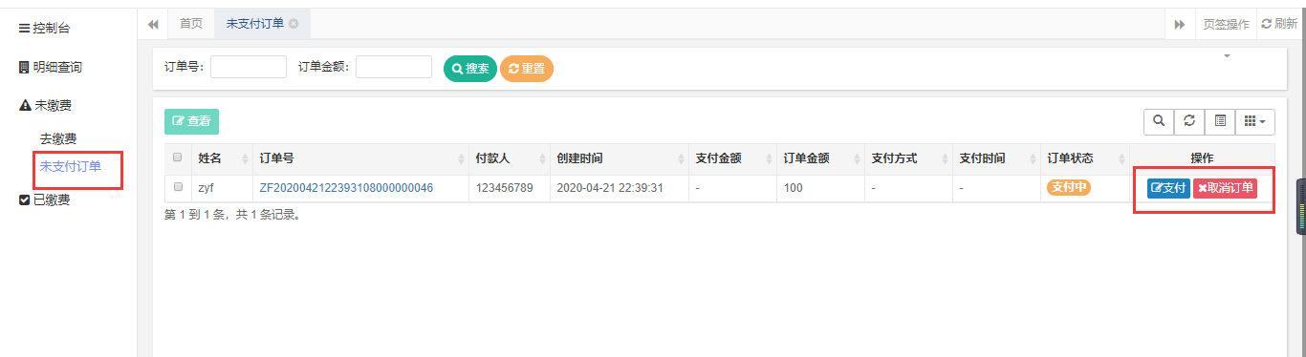
三、领取票据
根据北京市财政局关于非税票据的改革要求，报名费缴纳凭证为电子票据，领取方式为：
- 点击已缴费,选择要领取电子票的款项，点击“查看”。
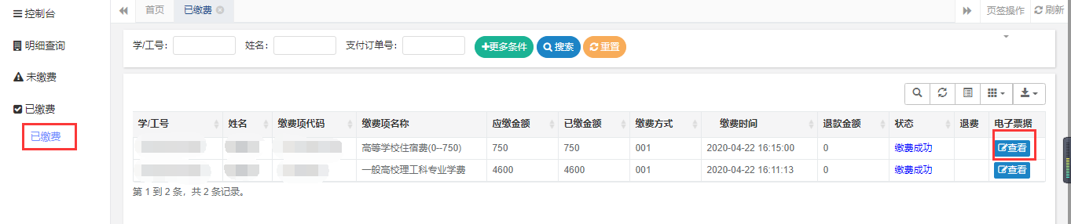
- 此时电子票据正在监制中，点击关闭。等待数分钟之后再次点击“查看”即可看到票据信息。
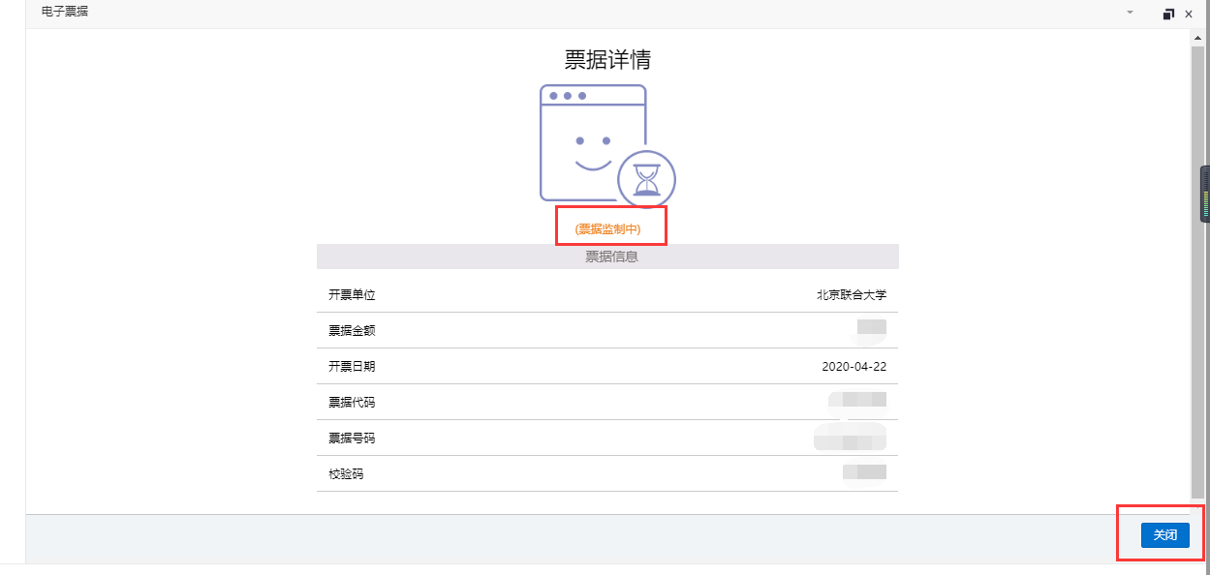
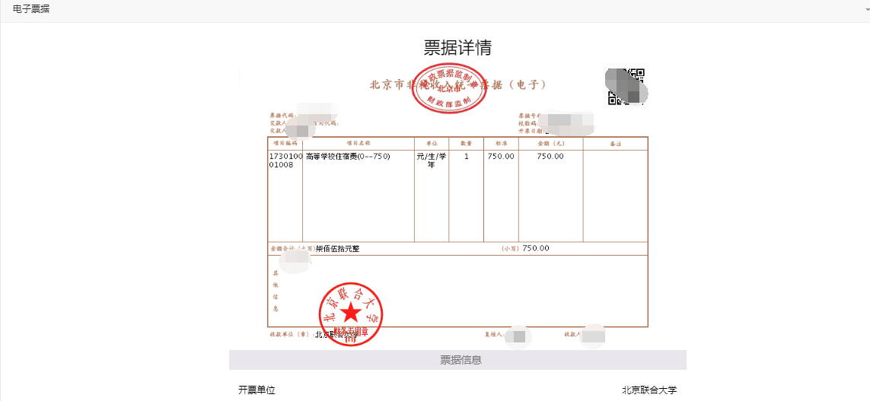

3.下载、保存票据点击“发送到邮箱 ”或者“下载电子票据” 另行保存。
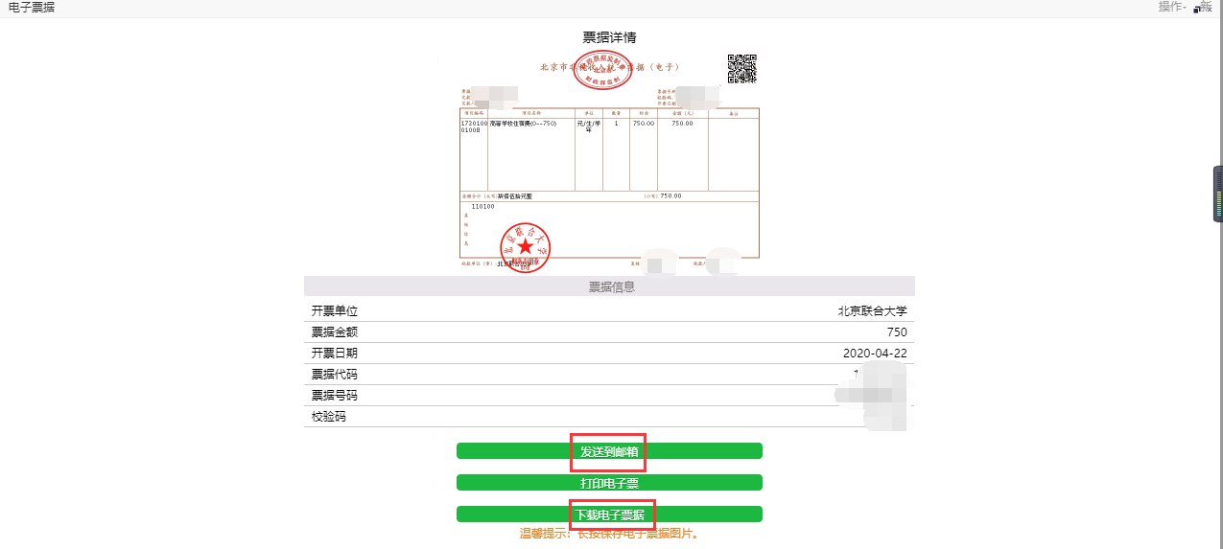

考生资格审查通过后缴纳复试费，缴费后因考生本人原因未参加复试者，已缴纳的复试费不予退还。
咨询电话：64900020
咨询时间：周一至周五8:00—11:30，13:00—16:00

北京联合大学财务处
2024年3月20日

